***男子ソフトテニス部が2年ぶりに近畿大会に出場！！***

　6月３日日曜日、岸和田市の蜻蛉池公園テニスコートにて、大阪高校春季ソフトテニス大会兼インターハイ近畿大会予選会が行われました。天候が心配されましたが、当日は風があったものの、晴れた中で試合をすることができました。

　本校は、大阪府第６シードとして、予選を免除されていたため、今大会が今シーズンのはじめての団体戦となりました。

　初戦の関西大学第一高校戦は、2年生ペアが勝利したものの、3年生ペアがファイナルゲームで競り負けてしまい、１－２で惜しくも負けてしまいました。

　敗者復活戦は、関西大倉高校との戦いでした。１－１で3番勝負にファイナルゲームで競り勝ち、3年生ペアの意地も見ることのできた試合でした。この試合に勝利し、近畿大会に出場を決めることができました。

　大阪府からは近畿大会に12校が出場することができます。上位の多くは、私学や公立の体育科の学校が占めるなか、公立校普通科の学校の意地を見せれたのではないかと思っています。

　近畿大会は7月16日日曜日に、兵庫県神戸市のしあわせの村テニスコートにて行われます。2年前のコロナ禍での大会とは違って、保護者や応援生徒も入場できることになっています。部員一同精いっぱい頑張ってきますので、ご声援のほどよろしくお願いします。

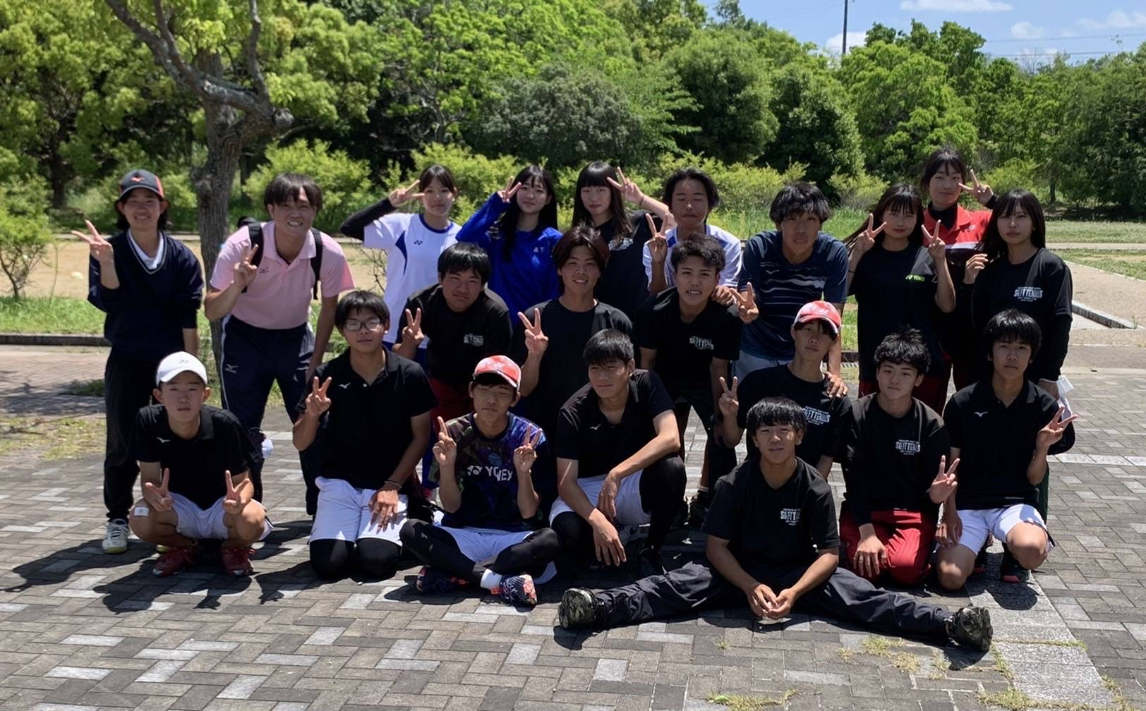

祝　2023近畿大会　出場